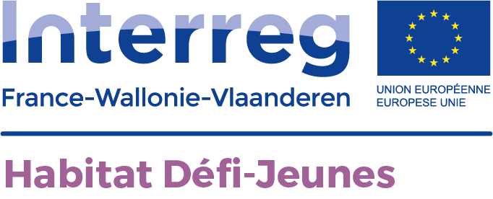

CHEMINEMENT DU PROJET
HABITAT DEFI JEUNES

Que l’on appelle cela Story Telling ou cheminement, l’idée est toujours à un moment de s’arrêter, de se raconter, de raconter l’histoire d’une aventure humaine qui a lié durant près de 5 années les partenaires du projet HABITAT DEFI JEUNES.

L’histoire remonte pour certains à 2004 avec un premier projet INTERREG autour de l’accompagnement social en matière de logement. Un premier parcours réflexif transfrontalier qui a permis de mieux définir les contours spécifiques d’un tel accompagnement et … de mettre en place un Site Internet qui va retracer toutes les activités de ce partenariat transfrontalier :

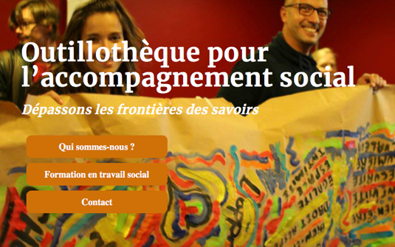

https://accompagnement-social.eu

Ce site est nourri par chaque nouveau projet INTERREG, avec nos nouvelles découvertes, nos nouveaux outils, nos nouvelles vidéos. En effet, un second projet est venu se greffer au premier, en mettant le doigt sur des spécificités de l’accompagnement social en matière de logement : accompagner l’habitat hors normes – accompagner les personnes présentant des problématiques de santé mentale – accompagner vers l’habitat durable et … accompagner les jeunes qui semblent parfois venir d’une planète « à part ».

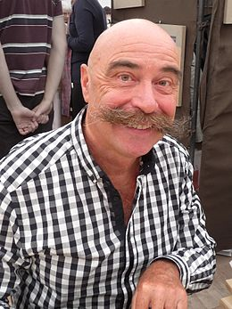
Et c’est dans le cadre de ce travail autour de l’accompagnement des jeunes qu’un de nos partenaires – l’ETAPE à Tournai – nous a fait prendre conscience des difficultés que les jeunes dits vulnérables, français ou wallons, peuvent ressentir lorsqu’ils passent les frontières et perdent leurs repères. Ensuite, un autre partenaire – l’URHAJ – fort de sa compréhension de ce public « spécifiques » nous a apporté le concept de MOTILITE proposé par Jean-Claude Kaufmann. Un mot valise qui allie « motivation » et « mobilité ». En effet, il est possible d’être motivé et de ne « pas se bouger », comme il est possible de bouger (sous la contrainte par exemple d’un travailleur social) sans aucune motivation. Et l’idée est ici qu’il faut allier les deux éléments pour que cela fonctionne. Enfin, puisque notre champ d’action est au départ le logement, l’habitat, nous devions nous intéresser à la relation de ces jeunes avec leur habitat-logement, mais aussi leurs territoires.

Nous pourrions dès lors tracer un premier triangle de cheminement :
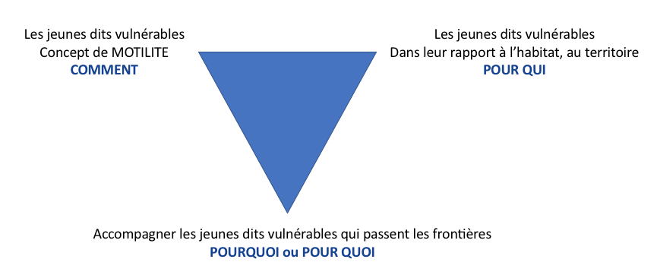

Ensuite, élaborer un projet INTERREG signifie qu’on secoue le cocotier dans tous les sens avec les partenaires et qu’on en ressorte avec une idée pouvant déboucher sur des actions concrètes à mettre en place dans les territoires transfrontaliers. Autour de la table, se retrouvaient des partenaires de terrain : ARCADIS à Roubaix, RELOGEAS à Monceau sur Sambre, L’ETAPE à Tournai et des partenaires issus des écoles sociales : la HELHA à Mons et l’Institut Social de Lille … avec en chef de file Habitat et Participation de Louvain-la-Neuve.

Après moultes réunions, nous avons élaboré un second triangle de cheminement, celui des actions à mener, avec - en idée centrale - le fait d’accompagner les jeunes dits vulnérables dans toutes leurs dimensions – un accompagnement holistique ou 360°.

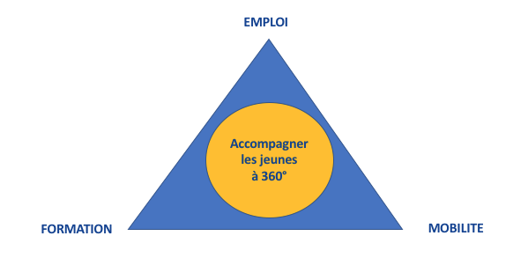
Et ce fut le point de départ de nos travaux INTERREG qui nous ont permis de faire de très nombreux détours, tous plus intéressants les uns que les autres, même s’ils furent quelques fois fatigants pour tout le monde.

Et parmi ces cheminements qui vont vous être contés par les partenaires et les jeunes qui ont accompagné chaque étape de ces journées de travail, il est un autre cheminement, plus réflexif, qui a été amené par des intervenants extérieurs, souvent identifiés grâce aux partenaires des écoles sociales.

>>> un cheminement pour mieux comprendre la notion de jeunes dits VULNERABLES :

L’étymologie du mot vulnérabilité vient du latin « vulnus, vulneris » : blessure, qui a donné l’adjectif latin vulnerabilis avec deux acceptions : qui peut être blessé, mais aussi qui peut blesser …

Pour Jean Yves Barreyre « Eloge de l’insuffisance, les configurations sociales de la vulnérabilité » 2014) nous dit « La vulnérabilité relève de la disparition sociale quel qu’en soit le degré » avec les illustrations suivantes :

- « loubards » des quartiers sensibles
- « incasables » des institutions de l’enfance
- « inadéquats » de la psychiatrie
- personnes avec des « incapacités » vivant en milieu dit ordinaire
- enfants « handicapés » sans solution
- personnes avec des « limitations sévères » de la communication

Et appuie deux approches disciplinaires différentes du mot vulnérabilité :

- une approche philosophique qui associe faiblesse et dépendance
- une approche sociologique qui associe vulnérabilité et interdépendances.

Les partenaires ont dès lors changé de vocabulaire … au lieu de parler de jeunes vulnérables, ils ont parlé de jeunes « dits vulnérables » - sachant que nous sommes TOUS vulnérables et que la vulnérabilité peut être perçue aussi sous un angle positif, sachant que les travailleurs sociaux peuvent également être vulnérables …

Plusieurs visio-conférences ont abordé ces questions de vulnérabilité, au travers de l’approche de la vulnérabilité et de l’emploi – au travers de la vulnérabilité et de la motivation.

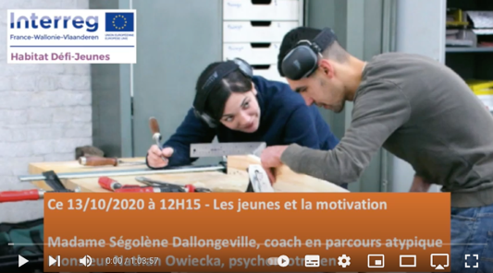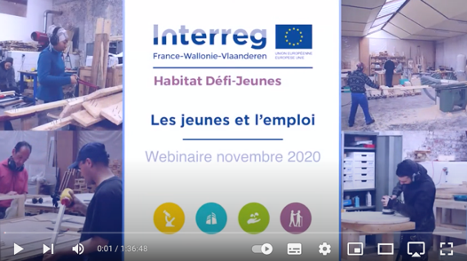
https://www.youtube.com/watch?v=CV8BDKTZVeI https://www.youtube.com/watch?v=Le7e0fpxU4Q
>>> un cheminement pour mieux comprendre les jeunes et l’HABITAT :

Cet autre cheminement, en parallèle du premier, nous a amené à nous interroger sur le mode d’habiter des jeunes d’aujourd’hui et leur rapport au territoire.
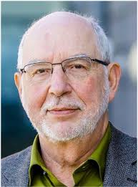
Philippe Defeyt (Wallonie) a proposé un regard éclairant sur l’habitat « en transition » des jeunes, identifiant 7 modes d’habiter aujourd’hui, dans un contexte de parcours non linéaire de vie, fait d’aller et de retours.

https://www.youtube.com/watch?v=9brgMTa6DPI

- Le modèle Tanguy (au moins jusqu’à 30 ans)
- L’autonomie plus ou moins assumée (et récupérée par les promoteurs immobiliers urbains)
- Colocations à géométrie variable
- Jeunes couples avec enfants qui s’installent
- Jeunes qui résident au sein d’autres ménages (ex : chez des grands parents)
- Les jeunes exigeants qui exigent un logement au TOP dès la première installation
- Le modèle de papa, en commençant par de petits logements

Par ailleurs, Ménouar Malki (URHAJ – France) nous a indiqué les 4 rapports au territoire que les jeunes dits vulnérables peuvent vivre :
https://www.youtube.com/watch?v=0pMiAdbahz4

- Les vaincus : jeunes en situation d’échec (scolaire) donnant un sentiment de vulnérabilité. Ils peuvent toutefois être relativement mobiles dans les territoires.
- Les galériens : jeunes en échec scolaire également. Ils sont très peu mobiles dans les territoires. Ils restent assignés à leur territoire, leur quartier, leur rue.
- Les errants qui sont souvent en rupture familiale, ils errent souvent accompagnés de chiens et font de la rue un rite de passage. Ils sont très mobiles.
- Les exilés qui sont les mineurs non accompagnés (MENA), avec des exclusions institutionnelles. Ils n’ont pas forcément de titre de séjour. Ils sont très mobiles, mais sans le souhaiter.

>>> un cheminement pour mieux comprendre les jeunes en ERRANCE :

Nous avons alors plongé dans ce rapport intime du jeune avec son territoire en abordant la question des jeunes en errance. Qui sont-ils, comment vivent-ils, comment les accompagner ? Plusieurs intervenants belges et français ont éclairé notre compréhension de la situation.
https://www.youtube.com/watch?v=GzEx8RrFDno

Ceci a commencé à déconstruire nos manière d’appréhender ET les jeunes ET l’accompagnement social de ces jeunes « en errance ». Il fallait se dire qu’un autre travail social était indispensable pour fonctionner

>>> un cheminement pour DECONSTRUIRE nos approches :

Un triple cheminement s’est donc fait dans nos têtes :

1 – Déconstruire notre compréhension des jeunes, qui semblent toujours sur une autre planète, à accompagner dès lors « autrement » :

A travers une première journée de rencontre transfrontalière, autour de l’accompagnement 360° des jeunes, nous avons abordé la spécificité des jeunes au travers de ce que les neurosciences nous en apprennent : le temps de formation du cerveau entre 12-13 et 25 ans, démarrant par la base arrière du crâne avec les émotions et les affects en se terminant par l’avant du crâne qui permettra au cerveau rationnel de « cadrer » toutes ces émotions. Alors, nous devrions voir le jeune « autrement », sortir d’une simple conception interpersonnelle pour aller vers une approche liée aussi aux neurosciences.

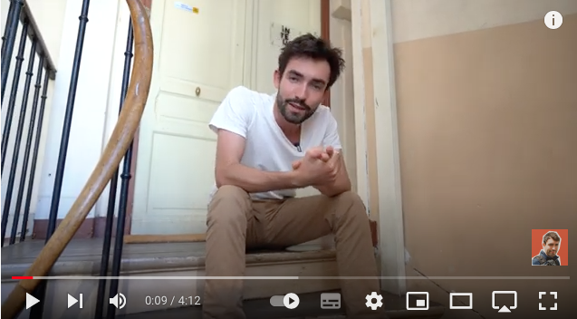

https://www.youtube.com/watch?v=YF-o9BM6O4M

2 – Déconstruire notre idée de la motivation des jeunes (des personnes), qui n’a rien d’universelle, à travers l’approche COMCOLORS

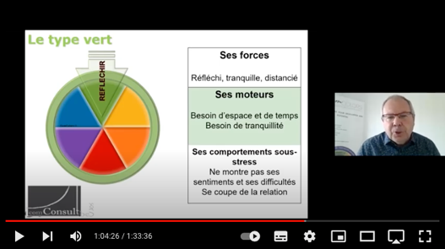
Une méthode qui explique pourquoi il est intéressant de s'intéresser à la personnalité des individus, en se basant sur les réflexions de Michel Hansenne avec 3 idées récurrentes : consistance - causalité interne - distinctivité.

L'intérêt du modèle COMCOLORS est aussi de s'autoriser à être soi-même et à mieux communiquer avec les autres. Ce modèle propose 6 types de personnalité et explique que, dans nos personnalités, toutes les couleurs se retrouvent, mais avec une couleur dominante qui indique la motivation permanente de la personne. Ceci permet de s'appuyer dans la relation sur les aspects motivation - perception - mode de communication qui sont spécifiques à chacun-e, en fonction de cette couleur dominante. Nous avons également un couleur secondaire qui peut changer au fil du temps. Elle exprime la motivation actuelle - les comportements qui vont se développer en cas de stress et de conflits. https://www.youtube.com/watch?v=CN5JBmiX0WA

3 – Déconstruire notre idée de la relation lors des entretiens de recrutement, avec la méthode IOD ( Intervention Offre-Demande)

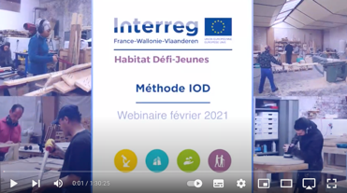
Cette méthode a été mise au point voici plus de 25 ans par l’association française TRANSFER située à Bordeaux. L’association œuvre pour le parti pris que personne n’est “inemployable” … prenant en compte les enjeux philosophiques et sociaux qui s’ancrent dans des réalités territoriales. La conférence a permis de croiser la réalité française (Bordeaux) et la réalité belge (Bruxelles), deux territoires où cette méthode est mise en action avec succès.

Début des années ’80, cette méthode a été imaginée pour des jeunes en situation de récidive qui se retrouvent face à un juge qui n’a pas d’autres solutions à leur soumettre que des stages jugés comme un retour à l’école par eux. Elle engage les travailleurs sociaux à changer de posture : offreur et demandeur d’emploi sont à égalité – le tout est de créer la relation entre les deux parties. https://www.youtube.com/watch?v=5bfqvGqezPA

>>> un cheminement pour RECONSTRUIRE nos approches :

OK, les jeunes « sur une autre planète », c’est normal …
OK il faut faire autrement … pour motiver, pour former, pour employer …
OK mais on fait quoi du coup, et que devient notre accompagnement 360° ???

Le « problème » de base était que nous nous sentions parfois déstabilisés par ces visio-conférences (merci COVID !), parfois confirmés dans nos intuitions méthodologiques d’accompagnement des jeunes dits vulnérables. Mais comment formaliser, prendre du recul ? Et surtout, si la motivation des jeunes passe par une sortie de zone de confort pour eux … la sortie de zone de confort était tout aussi cruciale pour les intervenants sociaux.

QUE FAIRE … QUE FAIRE … QUE FAIRE ????

D’abord comprendre ce que c’est la « ZONE DE CONFORT »

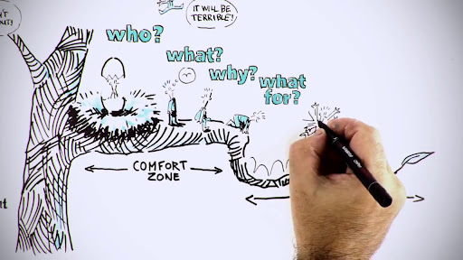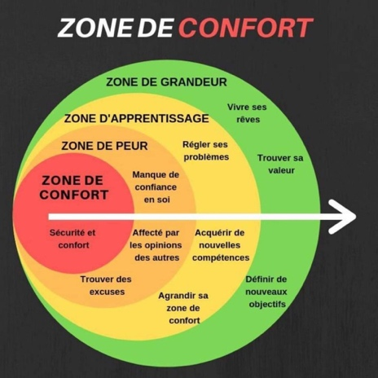
https://www.youtube.com/watch?v=wZqegnIq-Ao&t=24s

Ceci nous a renvoyé à deux éléments forts : primo, la RAISON pour laquelle NOUS devrions sortir de notre zone de confort si nous voulons sortir les jeunes dits vulnérables de LEURS zones de confort … puis se poser la question de nos PEURS.

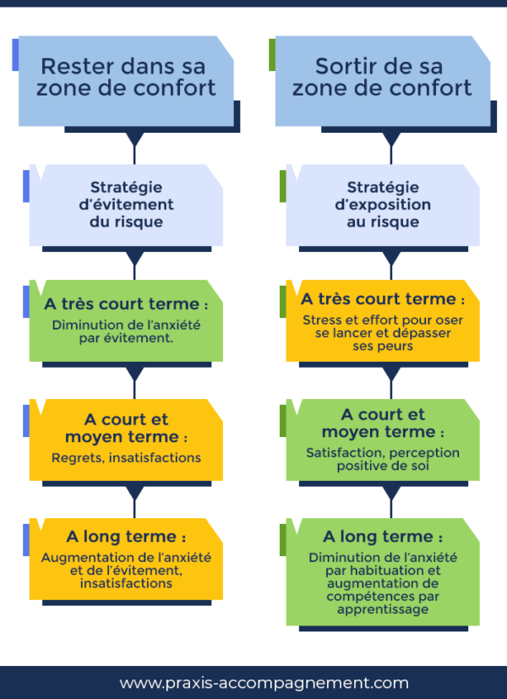

Tout tournait autour de cette zone de confort, qui n’a au final rien de confortable car il s’agit plus d’habitudes que de confort … de zones de peur à traverser, même si l’on peut toujours revenir en zone de confort … de risques à prendre et comment.

Deux cheminements sont venus à la rescousse de nos cogitations :

1 – Le modèle intégratif de Fabien Fenouillet concernant la motivation
Partant de l’idée que la motivation est le fruit d’une interaction entre un certain nombre de variables, un petit schéma de mise au travail s’est avéré bien utile :

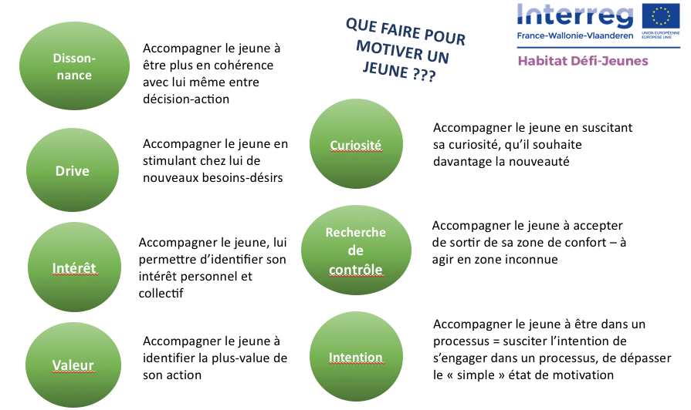
2 – Le concept de propension : de Popper à Julien, en passant par Deligny
Les écoles sociales nous en avaient parlé rapidement, mais nous n’avions pas saisi l’intérêt du concept, jusqu’à être rattrapés par les AMO bruxelloises (Action en Milieu Ouvert avec des jeunes en rue) qui, en 1995, ont démontré à quel point ce type d’intervention était vraiment utile avec des jeunes dits vulnérables, voire en errance.

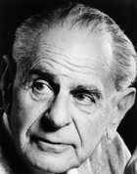
Karl Popper, un philosophe des sciences, interroge la causalité des choses : Est-ce que tous les événements ont nécessairement un antécédent appelé « cause » ? Quand cause il y a, comment savons-nous qu’elle entraîne nécessairement un effet ?

Fernand Deligny, un éducateur qui a travaillé avec les jeunes « incasables » et qui décrit cela dans son ouvrage « graine de crapule ». Il présente une méthode qui est une non-méthode, estimant qu’il faut en fait accompagner les jeunes sans méthode, c’est-à-dire sans « but » et sans « chemin »

… Une bonne idée peut-être, à condition d’avoir une idée d’efficacité, ce que propose François Julien, philosophe et sinologue. Il faut se défaire de tout activisme naïf, aller dans le sens des phénomènes, profiter de leur dynamisme et les faire coopérer. Son Traité de l’efficacité (Paris – Grasset – 1996) a été mis en regard des travaux avec les jeunes dits vulnérables au sein des AMO, en créant un nouveau modèle d’actions …

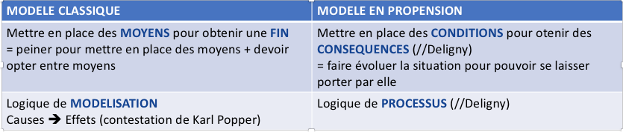

>>> Et tout cela pour REVENIR A L’ACCOMPAGNEMENT SOCIAL à 360°

Petite définition du mot holistique (360°) : le terme holistique vient du grec Holos signifiant « entier ». L’approche holistique est donc par définition l’art de prendre soin de l’être humain dans sa globalité. Elle vise à traiter les différents niveaux d’organisation de l’être humain (son corps et son esprit) dans une même démarche holistique, afin qu’il-elle soit en état de bien-être. On parle souvent de globalisation sur le plan économique, financier, environnemental, politique ou culturel. Mais n’oublions pas son sens premier : réunir en un tout, plusieurs éléments distincts, en vue de les présenter de manière globale.

Et du coup, si on parlait aussi JEU, naturopathie, diététique, élevage de poules, musique, visite de musées, parcours ludiques en ville, petite bière fraîche et joyeuse ????

Fabien Fenouillet, Un modèle intégratif, Edition Dunod, Paris 2016
François Julien, la propension des choses, Seuil, Paris, 1992, p. 120

